Bevordering MH opname in Aardappelen
Penergetic is een biostimulant die het bodemleven activeert en stimuleert. Daarmee bevordert Penergetic de beschikbaarheid van voedingsstoffen en de ontwikkeling van het wortelstelsel. Penergetic is beschikbaar in een bodem variant (Penergetic B) en een variant voor stimulatie van processen in de plant (Penergetic P) en werkt met behulp van elektromagnetische biostimulatie. 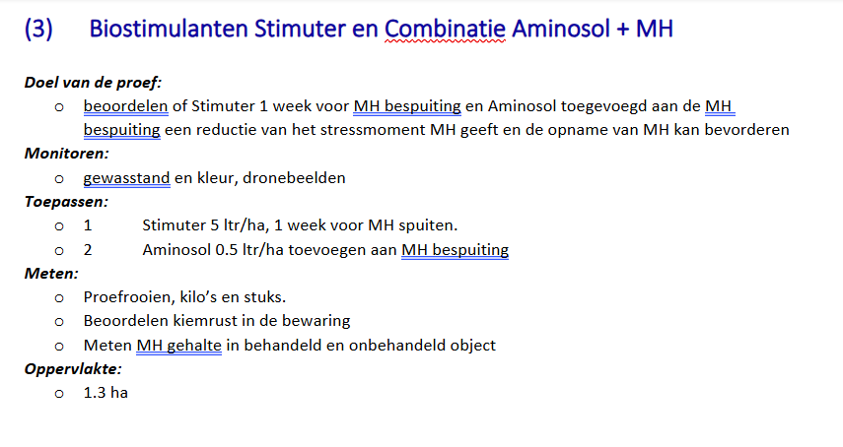
Holland Fyto heeft beide varianten van de Penergetic meerdere jaren in proeven laten meedraaien met overwegend positieve resultaten. Op onze demobedrijven is een proef aangelegd in een object van 1 ha zaaiuien van het ras Hyway om te beoordelen of Penergetic B een meerwaarde geeft op het gebied van gewasgezondheid en in opbrengst. Het object is hierbij vergeleken als toevoeging op een standaard behandeling. Twee weken voor het inzaaien is een volvelds behandeld uitgevoerd met een dosering van 2 liter per hectare.
- Penergetic B 2 ltr per ha volvelds toegepast, 2 weken voor zaaien
Ter beoordeling van de objecten is een volledig swad van elk object apart opgeladen en gewogen. In deze proef laat het object Penergetic B een mooie opbrengstverhoging zien ten opzichte van het standaard object. Penergetic zit in een 10 liter verpakking en kost € 41,- per liter.


